Tillsynsbegäran – information om höga naturvärden och fridlysta arter i avverkningsanmälan A 67757-2020 i Strömstads kommun

Detta dokument behandlar höga naturvärden i avverkningsanmälan A 67757-2020 i Strömstads kommun. Denna avverkningsanmälan inkom 2020-12-17 00:00:00 och omfattar 18,1 ha.

Vi begär härmed att Skogsstyrelsen fattar beslut enligt miljöbalken som säkerställer att skogens höga naturvärden bevaras samt säkerställer att EU-lagstiftning efterlevs och att artskyddsbrott förhindras. Vi önskar även ta del av de ställningstaganden och beslut som myndigheterna meddelar till följd av aktuell avverkningsanmälan och föreningens inlaga (se 34 § förvaltningslagen).

Nedan beskrivs fynd av naturvårdsarter och fridlysta arter som gjorts i det avverkningsanmälda området.

# Naturvårdsarter

I avverkningsanmälan har följande 11 naturvårdsarter hittats: aspvedgnagare (S), blåmossa (S), granbarkgnagare (S), klippfrullania (S), korallblylav (S), purpurmylia (S), stor aspticka (S), stor revmossa (S), västlig hakmossa (S), mattlummer (§9) och revlummer (§9). Arter som är signalarter enligt Skogsstyrelsen har markerats med (S). För fridlysta arter anges även paragrafen i Artskyddsförordningen som arten är fridlyst enligt.

De påträffade naturvårdsarterna är ett tydligt kvitto på att detta rör sig om en skog med höga naturvärden. I Figur 1 visas en karta över det avverkningsanmälda området, där samtliga fyndplatser för naturvårdsarter som finns registrerade på Artportalen har markerats.

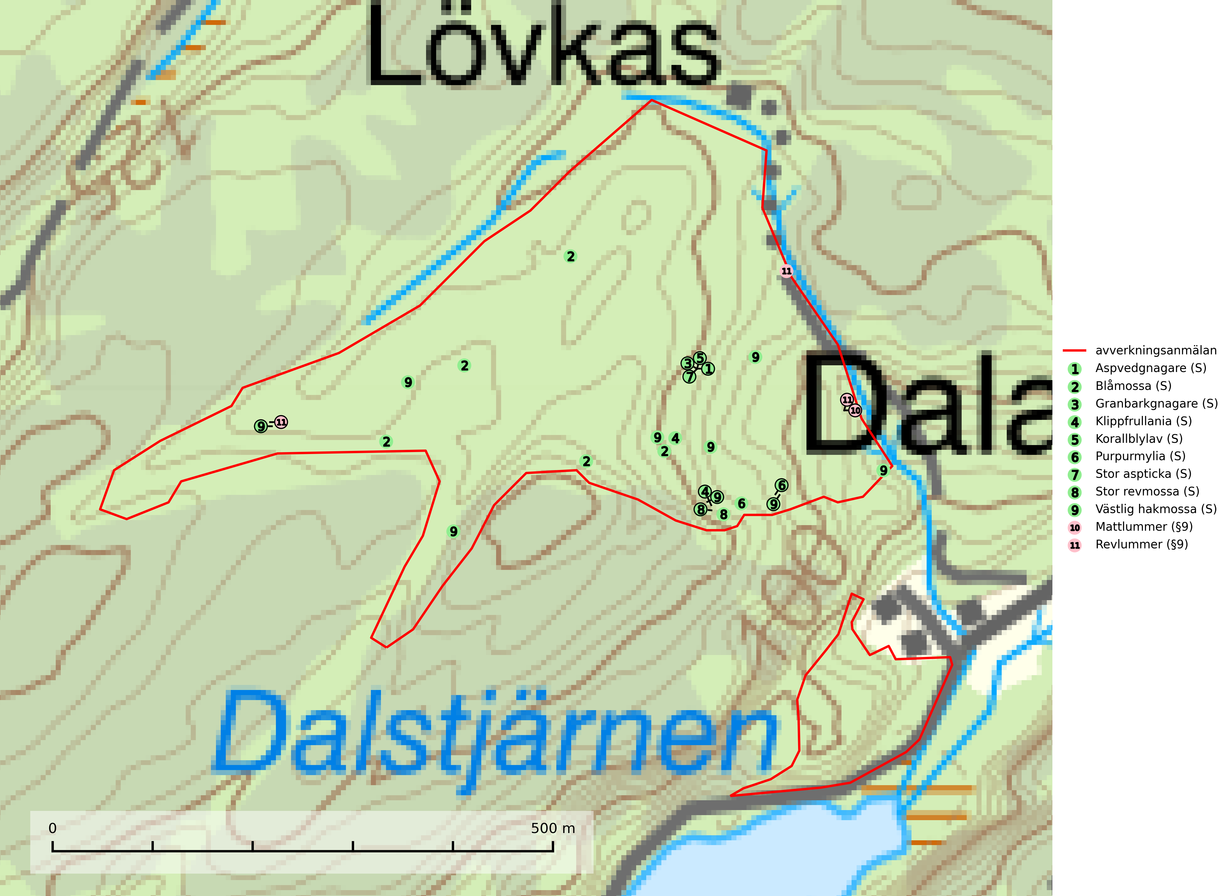

Figur 1. Fyndplatser för naturvårdsarter i det avverkningsanmälda området (röd linje). Markörer utan svart kant är placerade på fyndplatsen. Markörer med svart kant är placerade vid sidan av fyndplatsen och har ett svart streck som visar fyndplatsens exakta position. Kartans mittpunktskoordinat är N 6549942, E 288580 i SWEREF 99 TM.

**Blåmossa** har karaktäristiska kuddar som är lätta att se på långt håll. Mycket stora kuddar, större än 0,5 meter i höjd, indikerar höga naturvärden där skogen har en lång period av orördhet oh stabila miljöförhållanden. Mossan växer under gynnsamma omständigheter cirka 1 centimeter per år och stora kuddar kan därför indirekt visa att lokalen varit lämplig under en lång tid (Nitare & Skogsstyrelsen, 2019).

**Korallblylav** växer på bark av asp, ask, rönn, sälg, bok och lönn och signalerar överallt skogsbestånd med höga naturvärden och den följs nästan alltid av andra ovanliga och rödlistade arter. Den indikerar hög och jämn luftfuktighet och växer främst i områden med lång skoglig kontinuitet där det funnits ett ständigt inslag av gamla lövträd (SLU Artdatabanken, 2024; Nitare & Skogsstyrelsen, 2019).

**Purpurmylia** indikerar mycket hög och jämn fuktighet, både i substratet och i luften, samt kalkfattiga och fukthållande underlag. Förekomster i skog signalerar höga naturvärden. Arten kräver i låglandet äldre skog med riklig tillgång på grova lågor som fått ligga länge i skugga och i kontakt med fuktig mark (Nitare & Skogsstyrelsen, 2019).

**Stor aspticka** är knuten till gamla levande aspar och orsakar karaktäristiska inbuktningar i stammen (så kallad nekroser). Slutavverknings- och gallringsåtgärder i löv- och blandskogsbestånd som innebär att tillgången på grov asp minskar är ett hot mot arten. Det är viktigt att äldre aspar och aspbestånd sparas och för att gynna arten på sikt bör aspinslagen i t.ex. bergbranter, raviner, skogsbryn och kring äldre odlingsmarker generellt sparas i större utsträckning än vad som görs idag (SLU Artdatabanken, 2024; Nitare & Skogsstyrelsen, 2019).

# Fridlysta arter

Följande fridlysta arter har sina livsmiljöer och växtplatser i den avverkningsanmälda skogen: mattlummer (§9) och revlummer (§9).